桃園市畢業生市長獎頒獎典禮表演
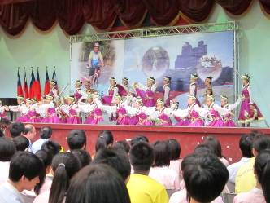 |  | 於頒獎典禮中舞蹈班表演民俗舞【頂碗舞】，演出精采深獲好評。
於頒獎典禮中舞蹈班表演現代舞【迷彩、戰鬥、營】，展現不同的舞蹈風貌。 | 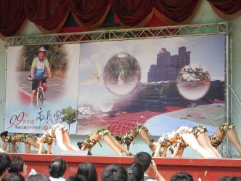
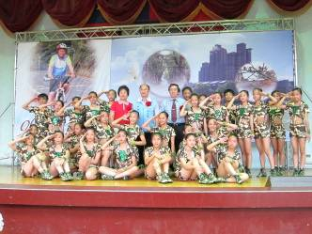 |  | 表演同學與市長合影留念。

